Descripción:

1. Sitio web HTML básico:
   1. Página 1: NuevoRegistro.html, guardar.js
   2. Página 2: Registros.html, listarYProcesar.js
2. Servicios REST en Spring:
   * Servicio 1: saveNewRegister en WebService.java
     + Recibe la información del formulario de la página 1 y la almacena en una base de datos en memoria H2.
   * Servicio 2: updateStatusProcesado en WebService.java
     + Actualizar el campo Procesado, de los registros seleccionados en la página 2
   * Servicio 3: getRegistros en WebService.java
     + Consultar los registros ya insertados en la base de datos.

* Arquitectura:

Cliente/Servidor

Se utilizo una arquitectura Cliente / Servidor, en la que un cliente hace peticiones a la maquina que expone los servicios para ser consumidos mediante HTTP REST. El cliente visualiza la pagina web local y mediante JavaScript hace peticiones a los servicios expuestos por el servidor Apache Tomcat.

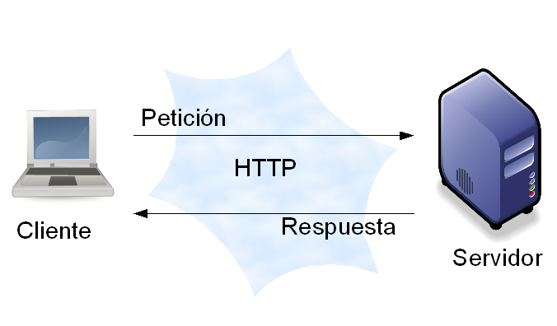

Capas:

Se utilizo un arquitectura en capas, la capa del cliente es la Pagina Web, la capa de servicios son los controladores Rest expuestos por el servidor, la lógica de negocios se encuentra en el paquete modelo y la capa de datos se encuentra en el paquete persistencia

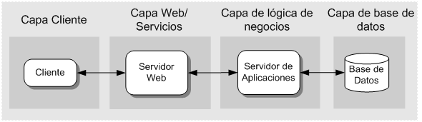

* Patrones de diseño

Inyección de dependencias: se utilizó la inyección de dependencias para el manejo de las clases encargadas del modelo y la persistencia de datos.